- 독해의 즐거움

국어를 잘하려면 어떤 습관을 들여야 하는가?
바로 글 읽음과 이해에 대해 즐거움을 느껴야 한다는 것이다.
인간은 자고로 망각의 동물이자 생각하는 동물이라는 양면성을 가진 역설적 존재이다.
독서라는 행위는 단지 종이에 적힌 텍스트를 소리 내어 읽음에 그치는 것이 아닌 글을 읽음으로써 글의 내용을 이해하고 추론하고 실제로 적용하는 과정에 있어 일상에서 유용하게 활용할 수 있는 인생 공략집이다.
저자는 고등학교 3학년, 3월 국어 모의평가 당시 원점수 4점으로 9등급을 받은 이력이 있다. 지금 생각해 보면 5등급 받기보다 어려운 것이 9등급인데 어떻게 보면 당연한 결과라 생각한다. 당시로서 나에게 국어라 함은 글을 읽고 문제에서 요구하는 답을 잘 ‘찾는’ 과목이였지 글을 읽고 이해하고 문제에 적용하는 과목이라 생각해본 적이 없었다. 이해를 하려 하지 않았으니 글을 읽으며 ‘왜’라는 의문이 들면 뇌정지가 발생하고 흔히 말하는 브레인 포그, 마치 뇌 속에 안개가 자욱하게 낀 것처럼 머릿속에선 아무런 정보 처리가 이루어지지 않았다. 그리하여 국어 시험지에서 독서론에서 1문제, 뒤에 어휘 문제에서 1문제를 맞춰 도합 4점을 받은 것이다. 지금 생각하면 한숨만 나온다.
그렇다면 국어는 어떻게 공부해야 할까?
내가 지금까지 국어를 공부함에 있어 유튜브, 메가스터디, 이투스 등 교육 플랫폼, 인터넷 매체에서 유용하다 느낀 대상 및 정보들을 아래에 서술하겠다.
- 심찬우
현 오르비 국어 강사(2025년 2월 기준)로 필자는 위 인물을 유튜브 쇼츠를 통하여 처음 접하게 되었다. 해당 인물은 국어 시험에서 밑줄 긋기를 심히 지양하는 인물로 ‘그읽그풀’의 대명사로 여겨지고 있다.
- 김범준(범작가)
심찬우 강사와 마찬가지로 ‘그읽그풀’을 강조하는 유튜버이자 저서 국일만, 국정원의 저자이다. 수험 생활 당시 본인이 국어에 어려움을 가진 사실을 언급하며 국어 공부 방법을 제시한 인물이다.
- 김동욱
현 메가스터디 강사로서 국어 공부의 본질은 이해와 반응이라는 방향성을 제시한 인물로, 위 두 인물과 마찬가지로 ‘그읽그풀’의 대명사로 불린다.
- 강민철
김동욱과 마찬가지로 현 메가스터디 강사로서 위 세 인물과는 대비되는 ‘구조 독해’의 대명사로 시중에서 알려져 있다. 하지만, 강민철 역시 이해라는 영역을 간과하지 않으며 본인이 구조 독해의 대명사로 불리는 것에 대한 거부감을 가지고 있다.
나는 위 인물들의 공부 방법과 강의를 모두 들어 본 입장으로서 국어 공부에는 크게 두 가지의 접근 방법이 있음을 파악했다.
첫째는 그읽그풀(그대로 읽고 그대로 푼다.) 둘째는 구조독해(글의 구조를 파악하여 독해를 한다.)이다.
위 독서 방법들을 좀 더 세부적인 내용으로 풀어보겠다.
- 그읽그풀
그대로 읽고 그대로 푼다. 지문의 전체 내용을 이해한 후 이해한 내용을 바탕으로 문제를 해결한다. 숲 속에 있는 나무를 파악한다. 전부 그읽그풀을 설명하는 말이다.
필자는 국어 공부를 하며 ‘이해’라는 접근법이 굉장히 단순하면서도 어렵고 필연적으로 필요한 과정이라고 느꼈다.
왜 대부분의 국어 공부를 하는 사람들이 국어를 어려워하고 ‘국평오’(국어 평균 5등급)이라는 용어까지 생기는 것일까?
그것은 역설적으로 그들이 국어를 할 줄 알기 때문이다.
수학, 영어, 탐구는 어려서부터 공부를 해왔으나 공부를 하면 할수록 새로운 개념과 적용 방법들이 새어 나온다.
그러나 국어의 경우는 이러한 과목들과 결이 다르다. 우리는 생후 1개월 정도가 지나면 발음 기관들의 발달로 모음의 소리를 내며 시간이 더 지나면 자음의 소리를 내며 나아가 이들을 조합하여 단어를 말하고 단어를 조합하여 말을 하고, 글자를 쓰며 읽는다. 다른 과목들과는 다르게 국어는 우리가 살면서 끊임없이 접하고 있으며 이 글을 읽고 있는 본인 또한 국어를 하고 있는 것이 아닌가? 이렇듯 우리는 국어와 뗄래야 뗄 수 없는 관계에 놓인 것이다. 그럼에도 우리는 국어를 어려워한다. 지금부터는 왜 사람들이 국어를 어려워하는지에 대해 언급할 것이다. 천천히 읽으며 공감하고 성찰하길 바란다.
‘디지털 네이티브(Digital native)’. 디지털 기기를 태어남과 동시에 접하는 현 인류를 일컫는 말이다. 이들은 태어남과 동시에 스마트폰을 통해 영상 매체를 시청하고 들은 내용을 이해하고 주변 사람들과 공유한다. 지금 디지털 기기가 국어 공부에 악영향을 끼친다는 시시한 이야기를 하는 것이 아니다. 단연코 디지털 기기는 학습에 있어 효율적 도구다. 하지만 우리에게 결여된 능력은 글을 읽는 능력이다.
시청각 자료를 통해 우리는 정보를 쉽게 보고 듣고 이해할 수 있지만, 위 내용을 글로 접하여 이해하려는 접근이나 시도를 하려하지 않는다. 또는 언어 매체를 접한다 치더라도 글의 제목, 문두, 키워드만을 추출해서 ‘발췌독’을 하는 경향이 있다. 조선 초기 양반들이 일반 평민들을 수탈하기 가장 쉬운 방법이 ‘글’을 이용한 것이다. 양반들은 평민 대비 한문을 아는 비중이 많았으며 농지 문서를 양반이 한문으로 작성하면 평민들은 그 내용을 이해는 커녕 읽을 수 조차 없고 눈 뜬 상태로 본인의 농지가 뺏기는 것을 보고 한탄만 할 것이다. 해당 문서에 이렇게 적혀 있었다 생각해보자.
해당 문서는 농지와 관련된 문서이다.
갑(농지 주인)은 을(소작인)의 농지 대여료 한 달 분을 받지 못하였다.
을(소작인)은 익일까지 소작료를 지불하지 못할 시 대여받은 농지를 모두 갑(농지 주인)에게 반환하며 지금까지 수확한 모든 작물들은 갑(농지 주인)에게 귀속된다.

글을 읽지 못한 평민은 소작료를 낼 돈이 있었음에도 불구하고 농지와 수확물을 몰수당했다. 당신은 누구의 탓을 하겠는가? 평민의 무지함을 이용하여 농지와 소작료를 몰수한 양반인가 아님 글을 모르는 평민인가? 현재로 볼 때 양반을 탓하는 것이 맞을 것이다. 현재 우리는 글을 읽을 줄 알며 위 문서의 내용이 부당하고 을이 부당한 내용을 토대로 자산을 몰수당했기 때문이다. 하지만 이러한 눈뜨고 코 베이는 일은 비단 조선 시대 일만이 아니다. 위에서 언급했듯 우리는 글을 끝까지 읽지 않는다. 그리하여 정보의 공백이 생기고 글을 읽었음에도 정작 글의 내용은 알지 못하는 기이한 현상이 일어나는 것이다.
국어 공부에 있어 가져야 할 가장 첫 번째 자세는 글의 길이가 어떻든 간에 끝까지 읽으려는 인내심이다. 시각이라는 감각은 생명체에게 주어진 최고의 정보 처리 특권이다. 이러한 특권을 글을 읽지 않고 썩히기엔 너무 아깝지 않은가.
- 밑줄 긋기
과연 독해를 하면서 밑줄은 그어야 하는가 긋지 않아야 하는가? 이와 관련하여 현재 온라인 매체에서 다양한 갑론을박이 진행되고 있다. 저자는 이와 관련하여 밑줄 긋기에 대해 완전한 거부의사를 갖진 않는다. 2025 수능 일명 독서론 지문에서 밑줄 긋기에 관한 내용을 다루었다. 해당 내용은 다음과 같다.

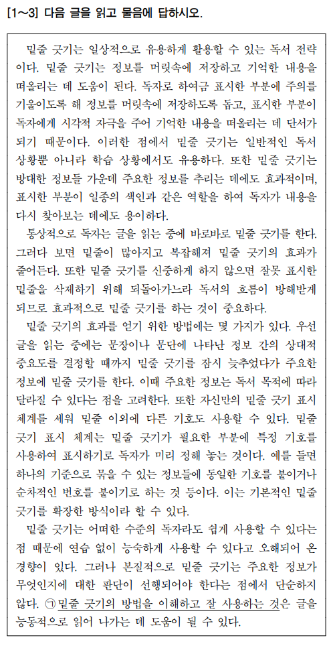
저자는 해당 지문에서 중요하다 여겨지는 부분에 대해 하이라이트를 칠하였다. 내가 칠한 하이라이트 또한 밑줄 긋기이다. 위 내용을 3줄로 요약하면,
1. 밑줄 긋기는 색인의 효과로 지문 기억에 용이함을 준다.
2. 밑줄 긋기를 할 때는 신중하게 전략적으로 해야 한다.
3. 밑줄 긋기를 하기 위해선 글에서 어떤 내용이 중요한지 선행적으로 알고 있어야 한다.
많은 이들이 밑줄 긋기를 무의식적으로 사용하는 경향이 있다. 부정하지 않아도 된다. 이는 수능 국어를 처음 접하거나 익숙하지 않은 이들에게 자연스러운 현상이다. 나 또한 수능 국어를 제대로 공부하기 전까지 그래왔다. 하지만 밑줄 긋기는 엄연히 의식과 목표가 뚜렷한 활동으로 그 사용 방법과 전략을 확실히 해야 지문 독해와 시너지를 이를 수 있다. 위 3줄 요약의 3번에서 말한 것과 같이 밑줄을 긋기 위해선 해당 글에서 어떤 내용이 중요한지, 내가 지금 긋고 있는 이 밑줄이 과연 필요에 의해 행해지는 행위인지 메타인지가 적극적으로 이루어져야 한다. 따라서 이러한 작용이 일어나기 위해선 우선적으로 독해력이 따라주어야 하며, 독해력을 기르기 위해선 어휘력, 기초 배경지식 등이 필요하다.
그렇다면 이러한 것들을 기르기 위해서 수능이 얼마 남지도 않은 시점임에도 불구하고 도서관에서 책을 수십권을 대출하고 이해되지도 않는 글을 서너 시간동안 낑낑대면서 읽고 있어야 하는가? 전혀 그럴 필요 없다. 위 독서론 지문에서도 말하다시피 독자는 글을 읽는 동안 뚜렷한 독서 목적을 가져야 한다. 수험생에게 독서 목적은 무엇인가? 지문의 내용을 이해하고 그에 딸린 문제를 푸는 것이다. 그렇다. 문제 풀이이다. 우리에게 있어 지식 습득은 독서 목적이 아니다. 문제를 틀리지 않고 정확히 풀 수만 있다면 당장 수험생 입장에선 그 어떠한 목적의식도 필요 없다. (물론 이렇게 말한다고 기출 문제를 풀고 해당 내용을 반추하지 말고 까먹어도 된다는 의미는 아니다. 해당 기출 내용의 배경지식을 바탕으로 익년 수능 문제에 활용된 전적이 있기 때문이다.)

